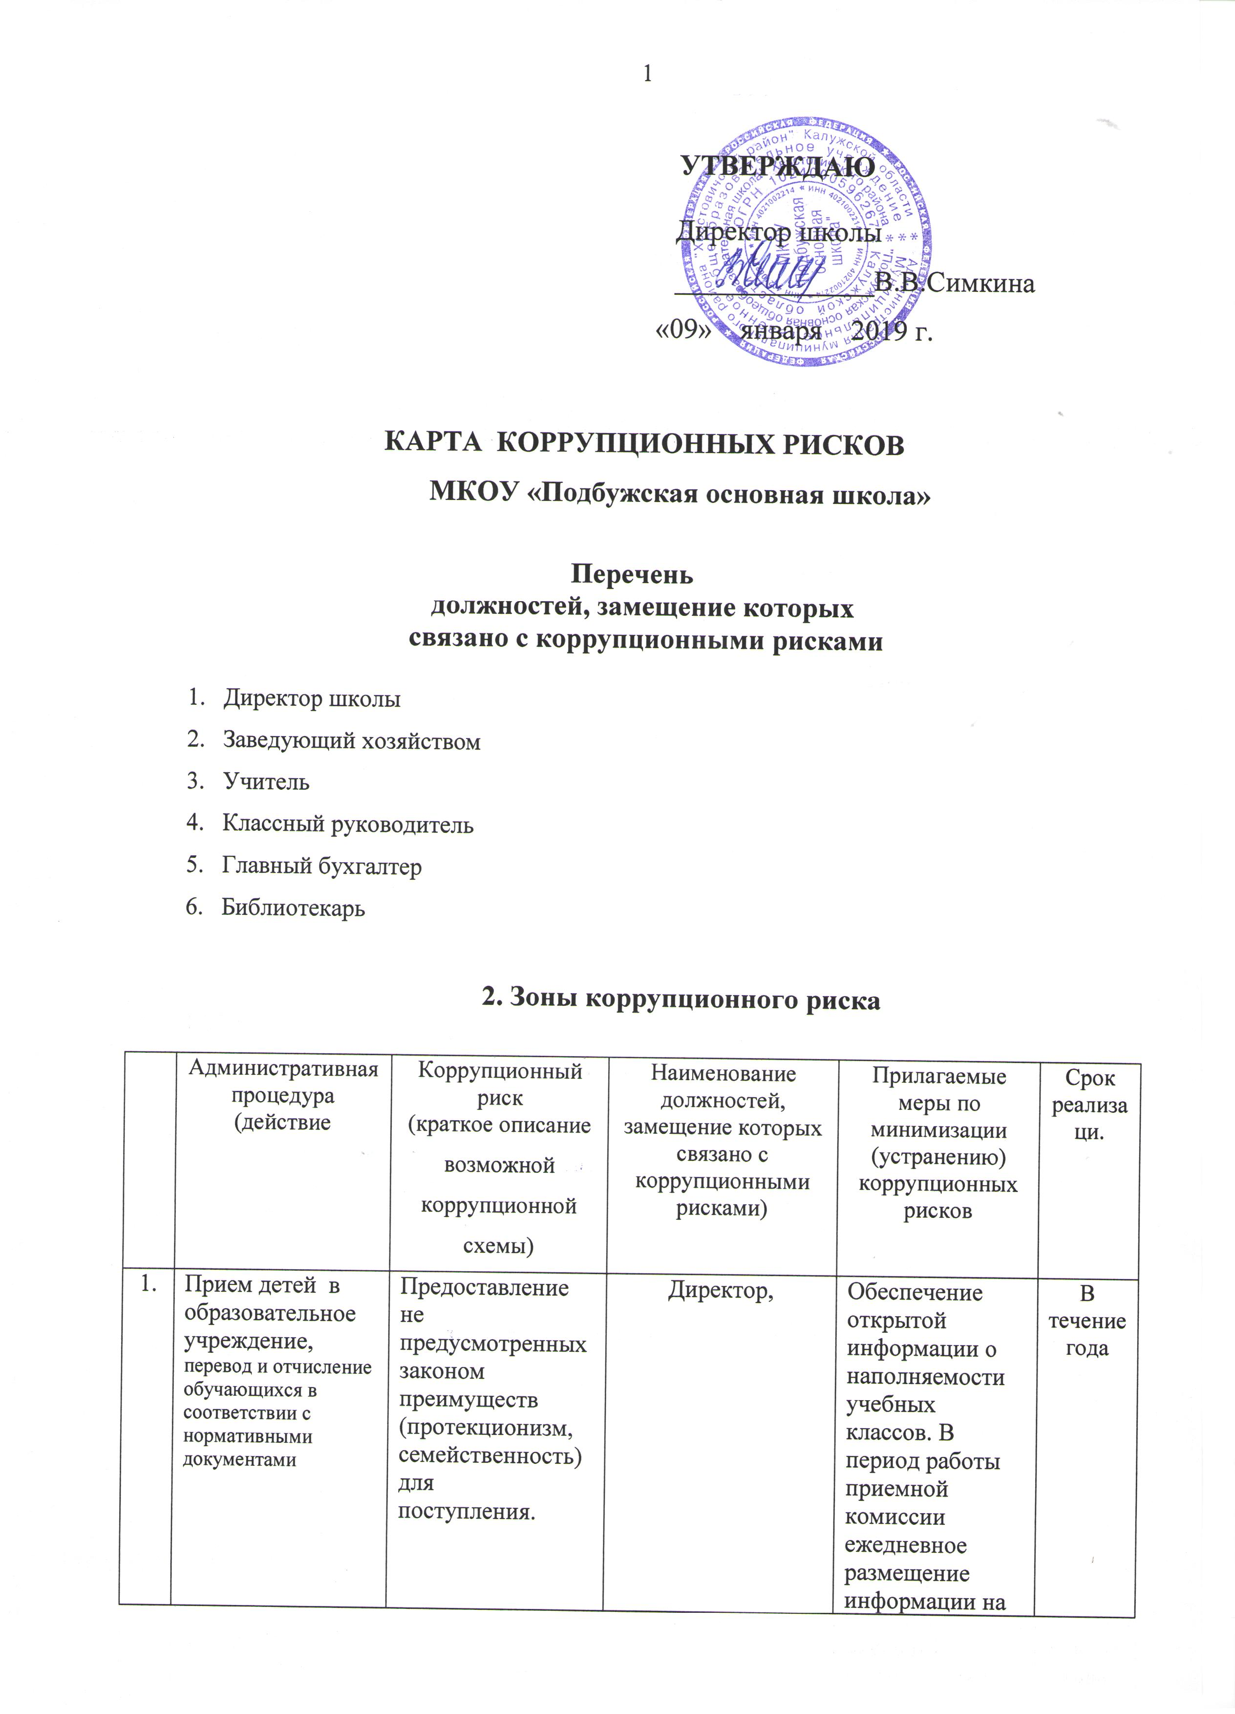

УТВЕРЖДАЮ

Директор школы
______________В.В.Симкина
«02 сентября 2021 г.

КАРТА КОРРУПЦИОННЫХ РИСКОВ
МКОУ «Подбужская основная школа»

Перечень
должностей, замещение которых
связано с коррупционными рисками

- Директор школы
- Заведующий хозяйством
- Учитель
- Классный руководитель
- Главный бухгалтер
- Библиотекарь

2. Зоны коррупционного риска

 | Административная процедура  (действие | Коррупционный риск  (краткое описание возможной коррупционной схемы) |  | Наименование должностей, замещение которых связано с коррупционными рисками) | Прилагаемые меры по минимизации (устранению) коррупционных рисков | Срок реализаци.
1. | Прием детей в образовательное учреждение, перевод и отчисление  обучающихся в соответствии с нормативными документами | Предоставление не  предусмотренных законом  преимуществ (протекционизм,  семейственность) для  поступления. |  | Директор, | Обеспечение открытой  информации о наполняемости  учебных классов. В период работы приемной комиссии ежедневное размещение информации на  информационных стендах. Контроль со стороны директора и заместителей  директора. | В течение года
2. | Принятие на  работу сотрудников | Предоставление не  предусмотренных  законом преимуществ  для поступления на работу. |  | Директор | Проведение собеседования при приеме на работу директором. | В течение года
3. | Работа со  служебной  информацией, персональными данными | Использование в личных или групповых интересах  информации, полученной при выполнении служебных  обязанностей, если такая информация не подлежит  официальному распространению.  Попытка несанкционированного доступа к информационным  ресурсам. |  | Директор, | Соблюдение, утвержденной  антикоррупционной политики учреждения. Ознакомление с  нормативными документами, регламентирующими вопросы  предупреждения и противодействия  коррупции. Разъяснение работникам  учреждения о мерах ответственности  за совершение коррупционных  правонарушений. | В течение года
4. | Принятие решений об  использовании  бюджетных средств и средств, от приносящей  доход деятельности. | Нецелевое использование  бюджетных средств и средств от  приносящей доход деятельности. |  | Директор,  Главный бухгалтер | Привлечение к принятию решений  представителей учредителя. Сотрудников учреждения. Ознакомление с нормативными документами,  регламентирующими вопросы  предупреждения и противодействия  коррупции в учреждении. Разъяснительная  работа о мерах ответственности за совершение коррупционных правонарушений. | В течение года
5. | Регистрация  материальных ценностей и ведение баз данных  материальных ценностей | Несвоевременная  постановка на регистрационный  учет материальных ценностей.  Умышленно досрочное списание  материальных средств и расходных материалов с  регистрационного учета.  Отсутствие регулярного контроля наличия и сохранения имущества. |  | Директор, заведующий хозяйством, главный бухгалтер,  библиотекарь | Организация работы по контролю за  деятельностью материально-ответственных лиц учреждения.  Ознакомление с нормативными  документами, регламентирующими вопросы предупреждения и  противодействия коррупции. | В течение года
6. | Осуществление  закупок, заключение  контрактов и других  гражданско-правовых  договоров на поставку товаров, выполнение  работ, оказание  услуг для учреждения. | Расстановка мнимых  приоритетов по предмету, объемам, срокам удовлетворения потребности; определение объема необходимых средств;  необоснованное расширение (ограничение) круга возможных  поставщиков; необоснованное  расширение (сужение) круга  удовлетворяющей потребности  продукции; необоснованное  расширение (ограничение) упрощение (усложнение) необходимых условий  контракта и оговорок относительно их исполнения;  необоснованное завышение (занижение) цены объекта  закупок; необоснованное  усложнение (упрощение) процедур определения  поставщика; неприемлемые  критерии допуска и отбора поставщика, отсутствие или  размытый перечень необходимых критериев допуска и отбора; неадекватный способ  выбора размещения заказа по срокам, цене, объему, особенностям объекта закупки,  конкурентоспособности и специфики рынка поставщиков;  размещение заказа аврально в конце года (квартала); необоснованное затягивание или ускорение процесса  осуществления закупок;  совершение сделок с нарушением установленного  порядка требований закона в личных интересах; заключение  договоров без соблюдения  установленной процедуры;  отказ от проведения мониторинга цен на товары и услуги; предоставление  заведомо ложных сведений о  проведении мониторинга цен на  товары и услуги. |  | Директор, главный бухгалтер | Соблюдение при проведении закупок товаров, работ и услуг для нужд  Учреждения требований по заключению договоров с контрагентами в соответствии с  Федеральными законами. Разъяснение  работникам учреждения, связанным с  заключением контрактов и договоров,  о мерах ответственности за совершение  коррупционных правонарушений.  Ознакомление с нормативными  документами, регламентирующими вопросы предупреждения и противодействия коррупции в учреждении. | В течение года
7. | Оплата труда | Оплата рабочего времени не в полном объеме. Оплата рабочего  времени в полном объѐме в случае, когда сотрудник  фактически отсутствовал на  рабочем месте. |  | Директор, главный бухгалтер | Использование средств на оплату  труда в строгом соответствии с  Положением об оплате труда  работников учреждения. Разъяснение  ответственным лицам о мерах  ответственности за совершение  коррупционных правонарушений. | В течение года
8. | Назначение стимулирующих выплат и вознаграждений работникам | Необъективная оценка деятельности педагогических  работников, необоснованное завышение (занижение) размеров выплат стимулирующего характера и вознаграждений. |  | Директор, главный бухгалтер | Создание и работа экспертной  комиссии по установлению  стимулирующих выплат работникам  учреждения. Использование средств на оплату труда в строгом соответствии с  Положением о премировании и материальном стимулировании.  Разъяснение ответственным лицам о мерах ответственности за совершение коррупционных правонарушений. | В течение года
9. | Проведение  аттестации  педагогических  работников | Необъективная оценка деятельности педагогических  работников, завышение  результативности труда. |  | Директор,  Председатель аттестационной комиссии | Комиссионное принятие решения.  Разъяснение ответственным лицам о мерах ответственности за совершение  коррупционных правонарушений. | В течение года
10. | Участие в конкурсах | Необъективная оценка достижений учащихся. Предоставление не  предусмотренных  законом преимуществ  для участия в конкурсах. |  | Директор,  учителя | Комиссионное принятие решения.  Разъяснение ответственным лицам о мерах ответственности за совершение  коррупционных правонарушений. | В течение года
11. | Аттестация  обучающихся | Необъективность в  выставлении оценки, завышение  оценочных баллов для искусственного поддержания  видимости успеваемости,  знаний, умений, навыков.  Завышение оценочных баллов за  вознаграждение или оказание услуг со стороны обучающихся либо их родителей (законных  представителей). |  | Директор, учителя | Комиссионное принятие решения.  Организация работы по контролю за  деятельностью педагогических  работников. Рассмотрение  успеваемости обучающихся в  заседаниях педагогического совета.  Разъяснение ответственным  лицам о мерах ответственности  за совершение коррупционных  правонарушений. | В течение года
12 | Контроль за организацией и  проведением итоговой  аттестации |  | Выставление четвертных, годовых  оценок, промежуточная аттестация,  внутришкольный мониторинг | Директор, учителя | Организация информирования  участников проведения итоговой  аттестации и их родителей  (законных представителей);  определение ответственности  должностных лиц, привлекаемых  к подготовке и проведению  итоговой аттестации за  исполнение, надлежащее  выполнение обязанностей и  злоупотребление служебным  положением | В течение года
13 | Взаимоотношения с  должностными лицами в  органах власти и управления,  правоохранительными  органами и другими  организациями |  | Дарение подарков и оказание не  служебных услуг должностным  лицам в органах власти и  управления, правоохранительных  органах и различных организациях,  за исключением символических  знаков внимания, протокольных  мероприятий. | Директор, учителя | Соблюдение, утвержденной  антикоррупционной политики  образовательной организации.  Ознакомление с нормативными  документами,  регламентирующими вопросы  предупреждения и  противодействия коррупции в  образовательной организации. | В течение года
 | Организация контроля  питания учащихся |  | Сбор средств учащихся на  организованное питание в школе,  организация льготного питания в  школе | Директор | Организация работы комиссии по  питанию в школе. Контроль  закладки продуктов питания | В течение года

3. Минимизация коррупционных рисков либо их устранение в конкретных управленческих процессах реализации коррупционно-опасных функций

Минимизация коррупционных рисков либо их устранение достигается различными методами: от реинжиниринга соответствующей коррупционно-опасной функции до введения препятствий (ограничений), затрудняющих реализацию коррупционных схем.
В этой связи, к данным мероприятиям можно отнести:
- перераспределение функций между структурными подразделениями внутри организации;
- использование информационных технологий в качестве приоритетного направления для осуществления служебной деятельности (служебная корреспонденция);
- совершенствование механизма отбора должностных лиц для включения в состав комиссий, рабочих групп.
В целях недопущения совершения должностными лицами коррупционных правонарушений или проявлений коррупционной направленности реализацию антикоррупционных мероприятий необходимо осуществлять на постоянной основе посредством:
- организации внутреннего контроля за исполнением должностными лицами своих обязанностей, основанного на механизме проверочных мероприятий. При этом проверочные мероприятия должны проводиться и на основании поступившей информации о коррупционных проявлениях, в том числе жалоб и обращений граждан и организаций, публикаций о фактах коррупционной деятельности должностных лиц в средствах массовой информации;
- использования средств видеонаблюдения и аудиозаписи в местах приема граждан и представителей организаций;
- проведения разъяснительной и иной работы для существенного снижения возможностей коррупционного поведения при исполнении коррупционно-опасных функций.

